

Реализация
регионального этнокультурного образовательного проекта
«150 Культур Дона»
в МБОУ Красноармейской
средней общеобразовательной школе
Орловского района
Ростовской области

С 2016года школа активный участник проекта «150 Культур Дона». Погружаясь в культуру через знакомство со сказками, танцами, традициями, лучше понимаешь народ, принимаешь его, уважаешь. Предлагаем полистать альбом, который расскажет о наших открытиях народов Дона.

ОСЕТИНСКАЯ КУЛЬТУРА
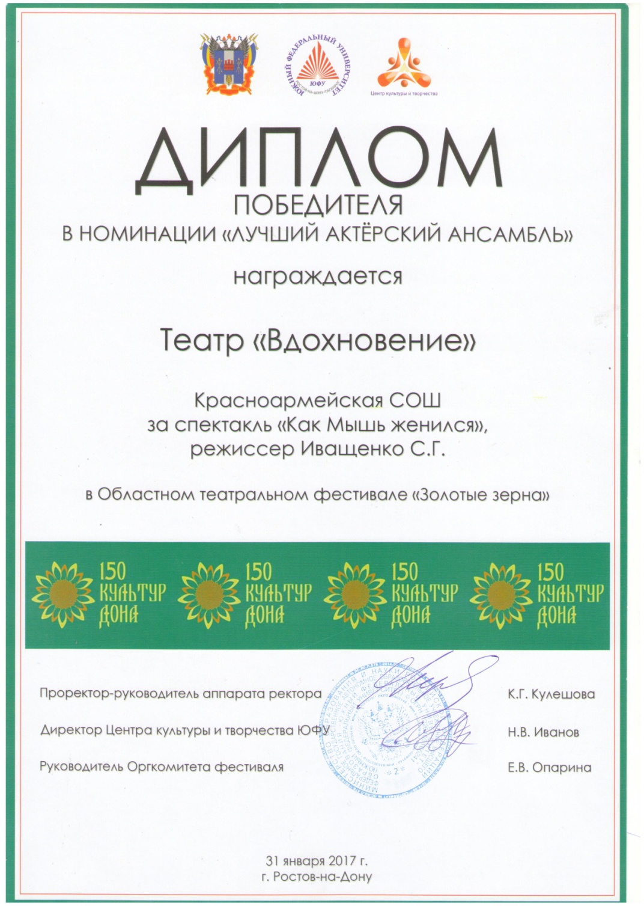

Постановка осетинской народной сказки
«Как Мышь женился»

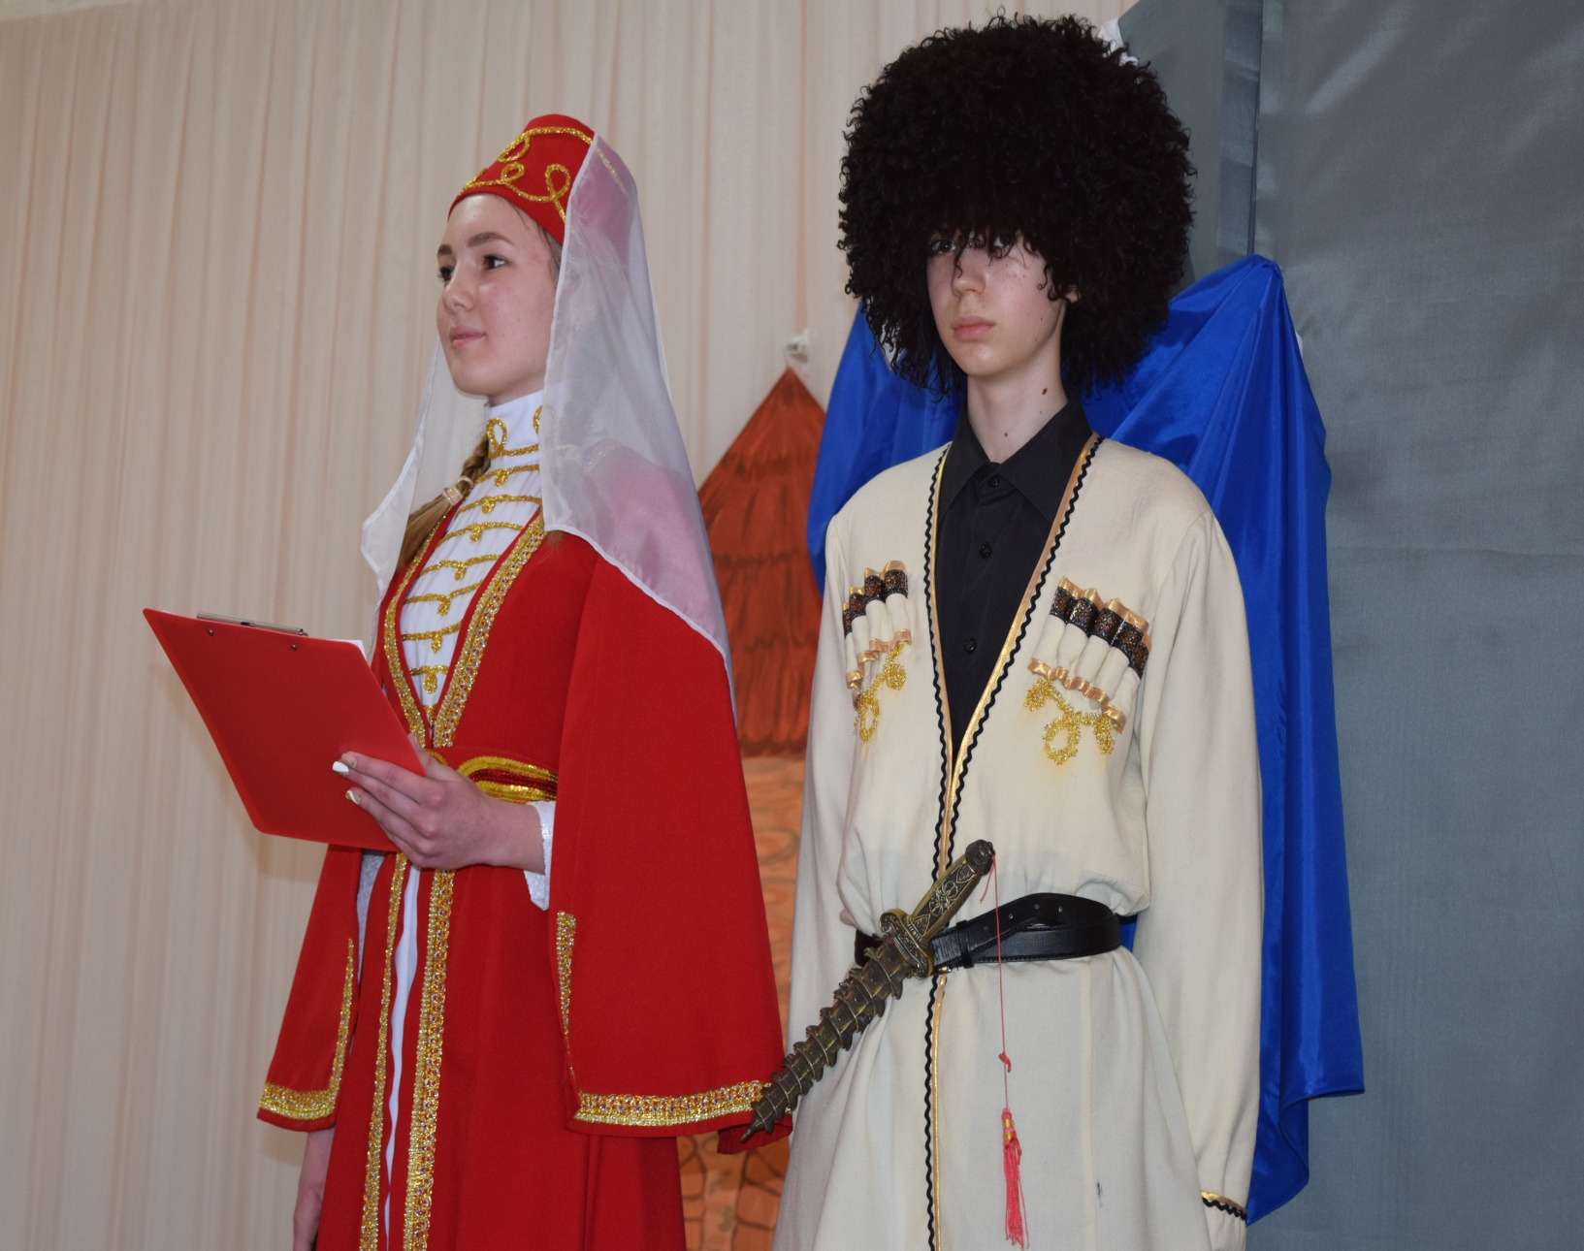
Ведущие в осетинских народных костюмах

Учащиеся школы с представителем осетинской диаспоры

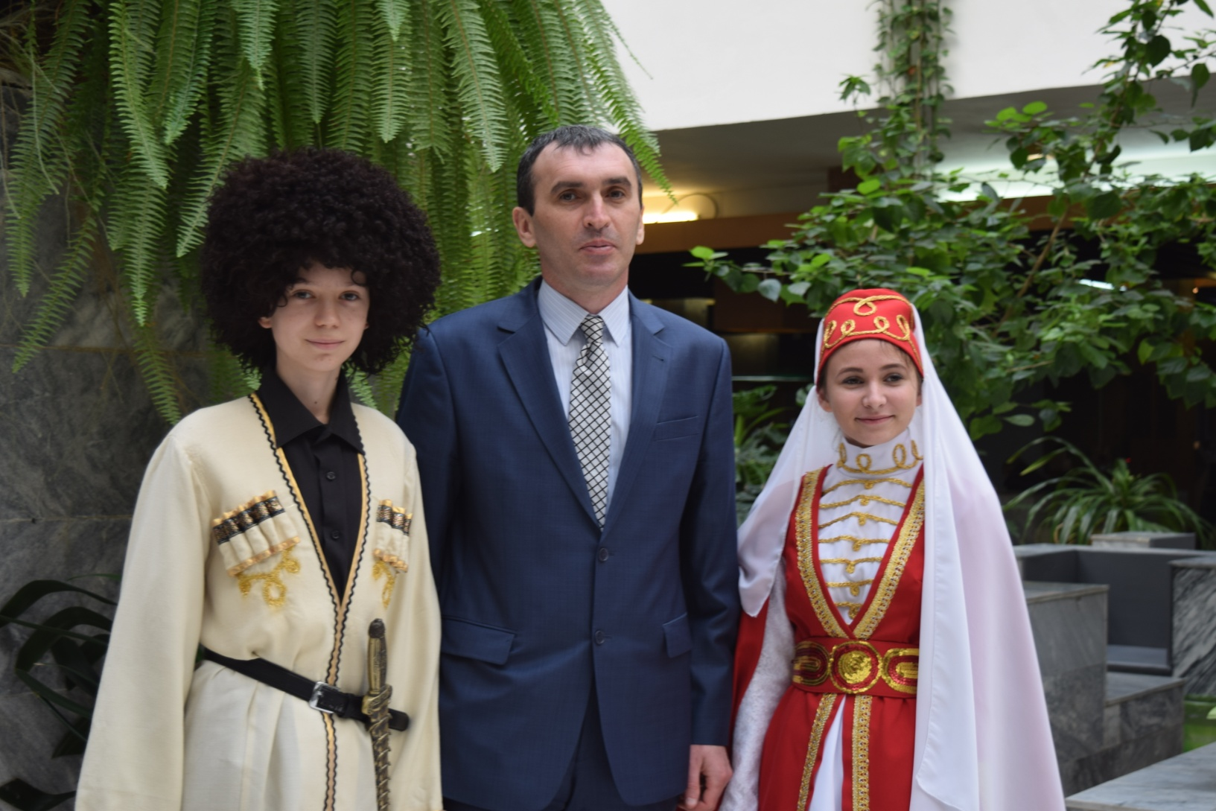
Учащиеся школы с представителем осетинской диаспоры

Учашиеся школы в национальных костюмах
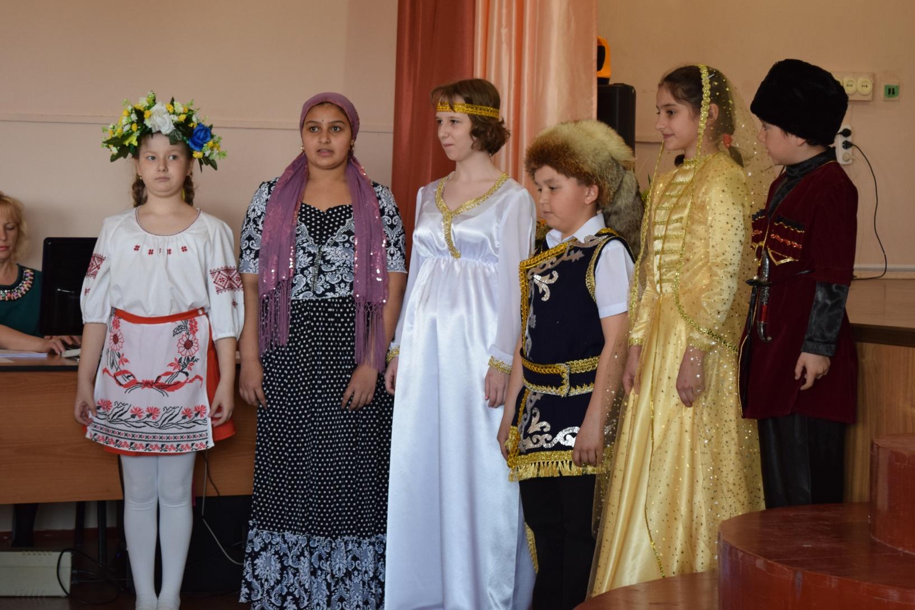

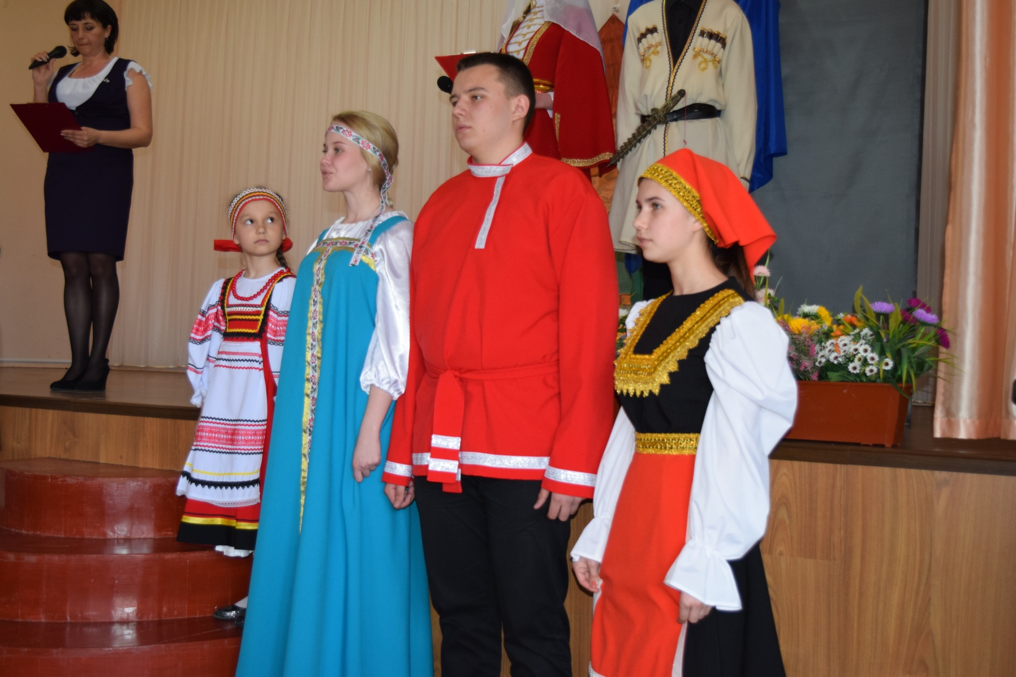

Осетинская лезгинка

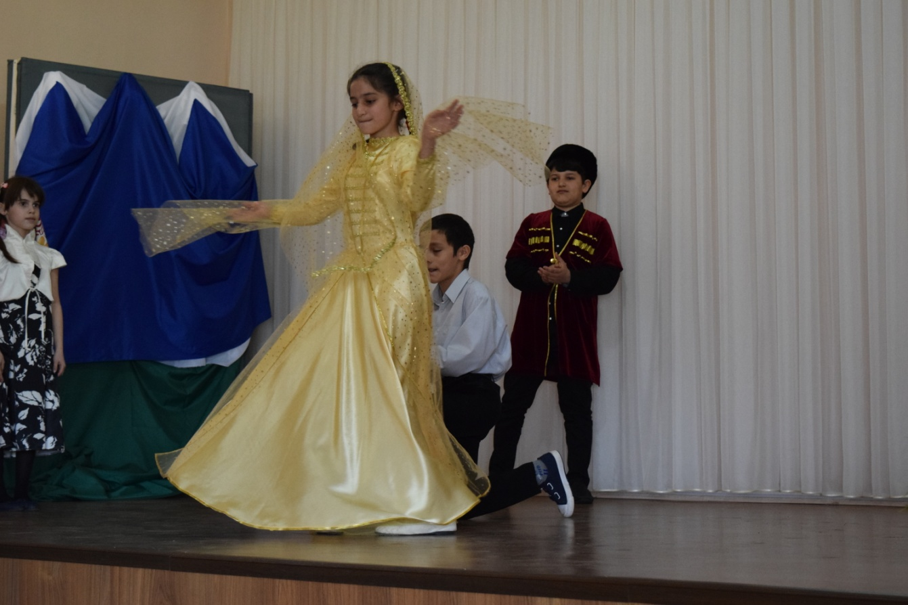
Осетинская Лезгинка

Осетинская Хонга

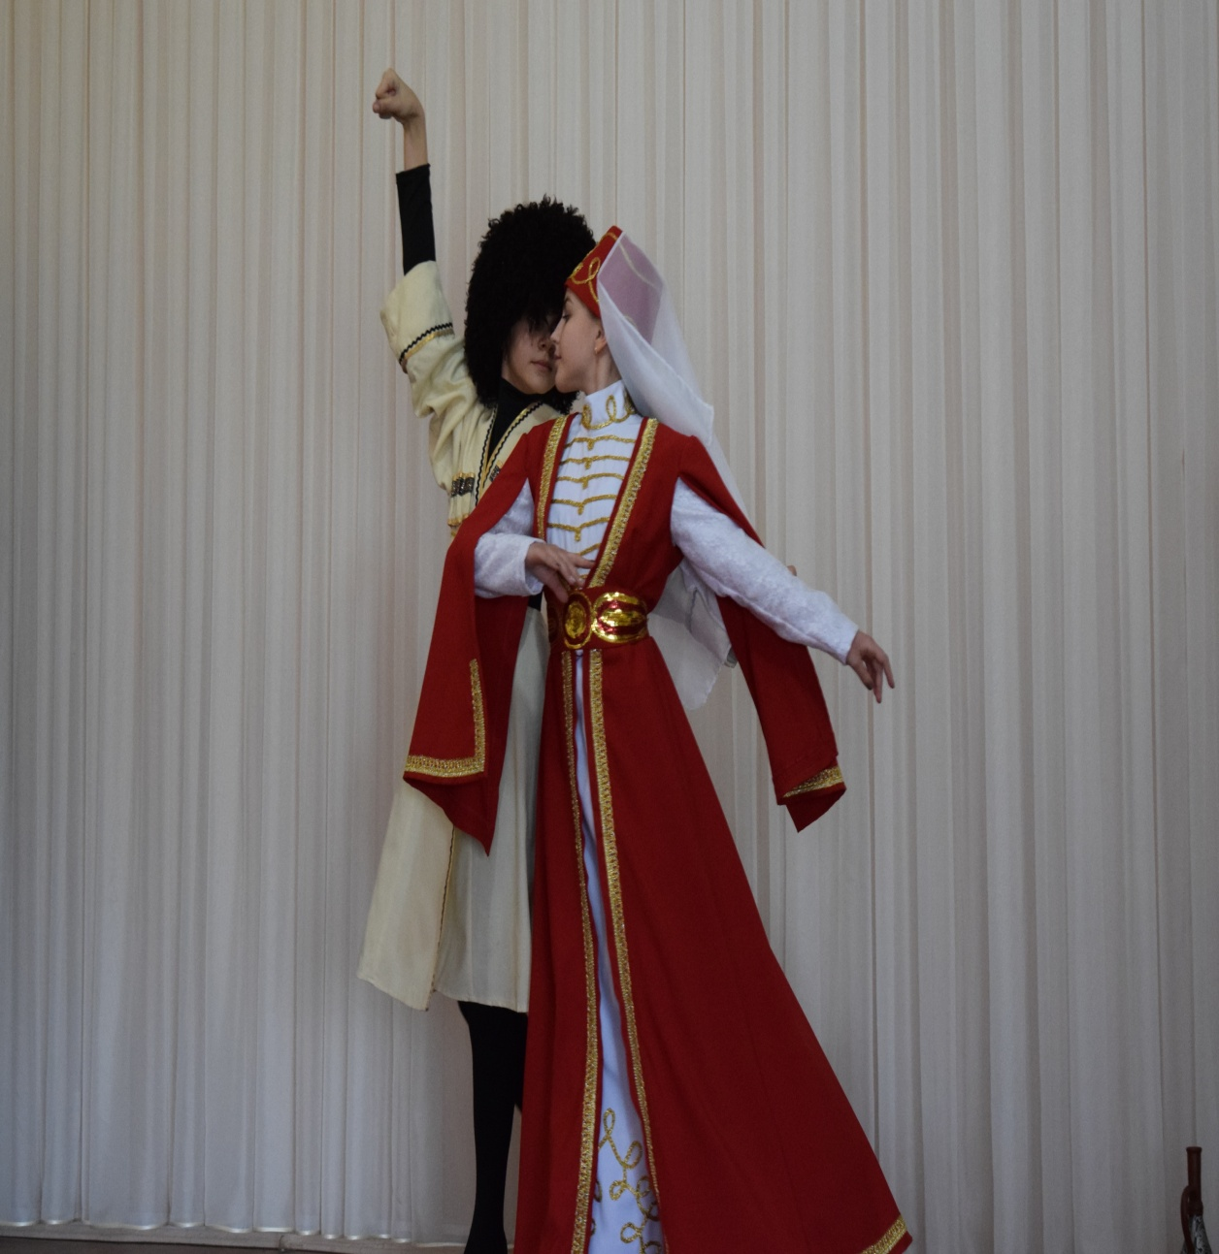
Осетинсая Хонга

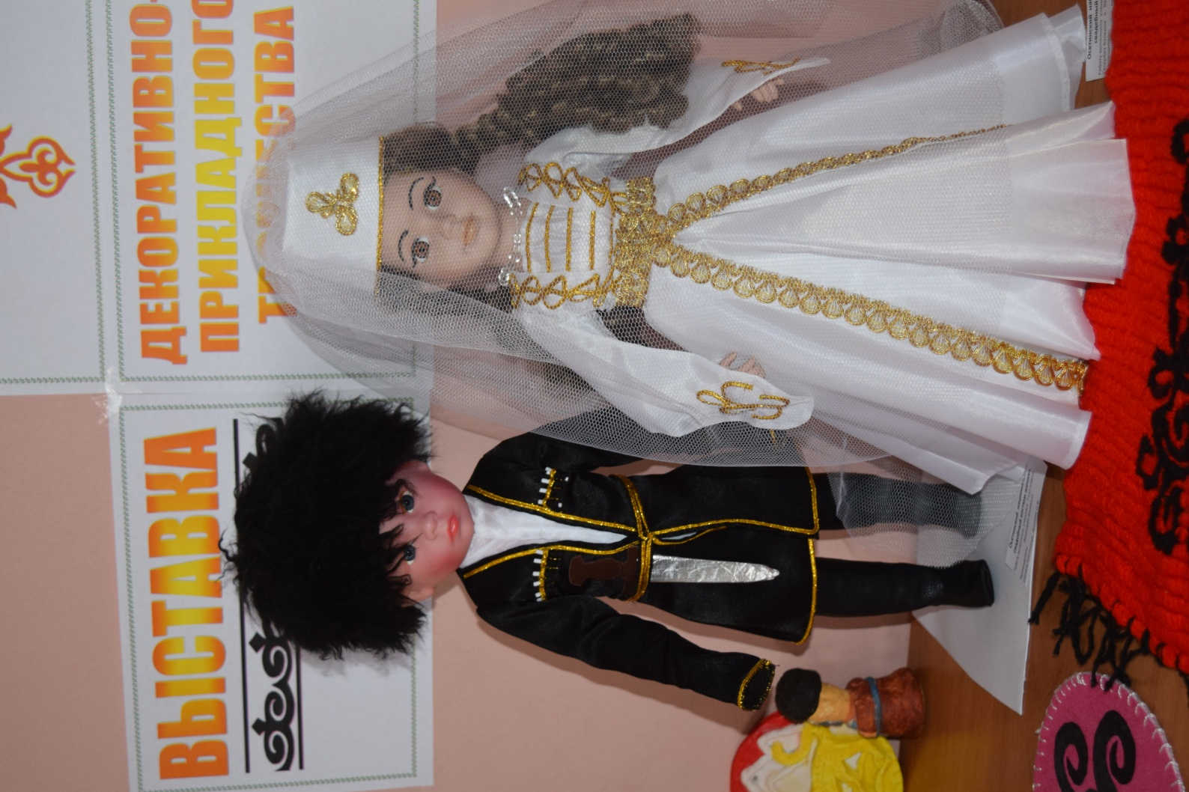

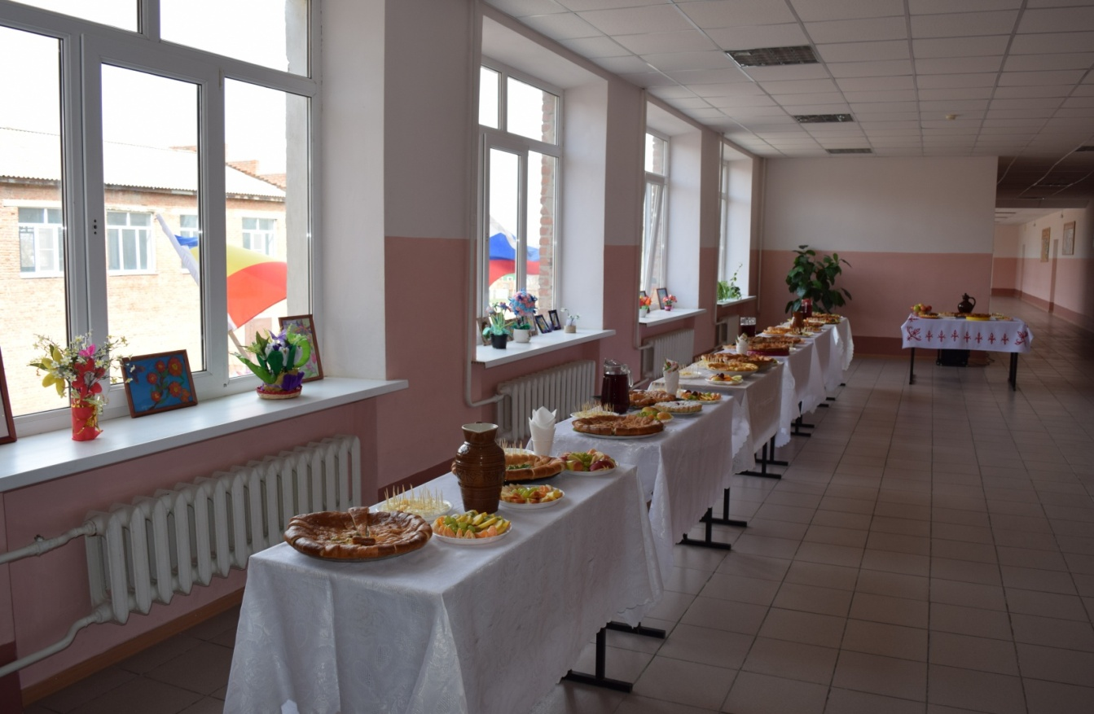
Осетинская кухня

РУССКАЯ КУЛЬТУРА
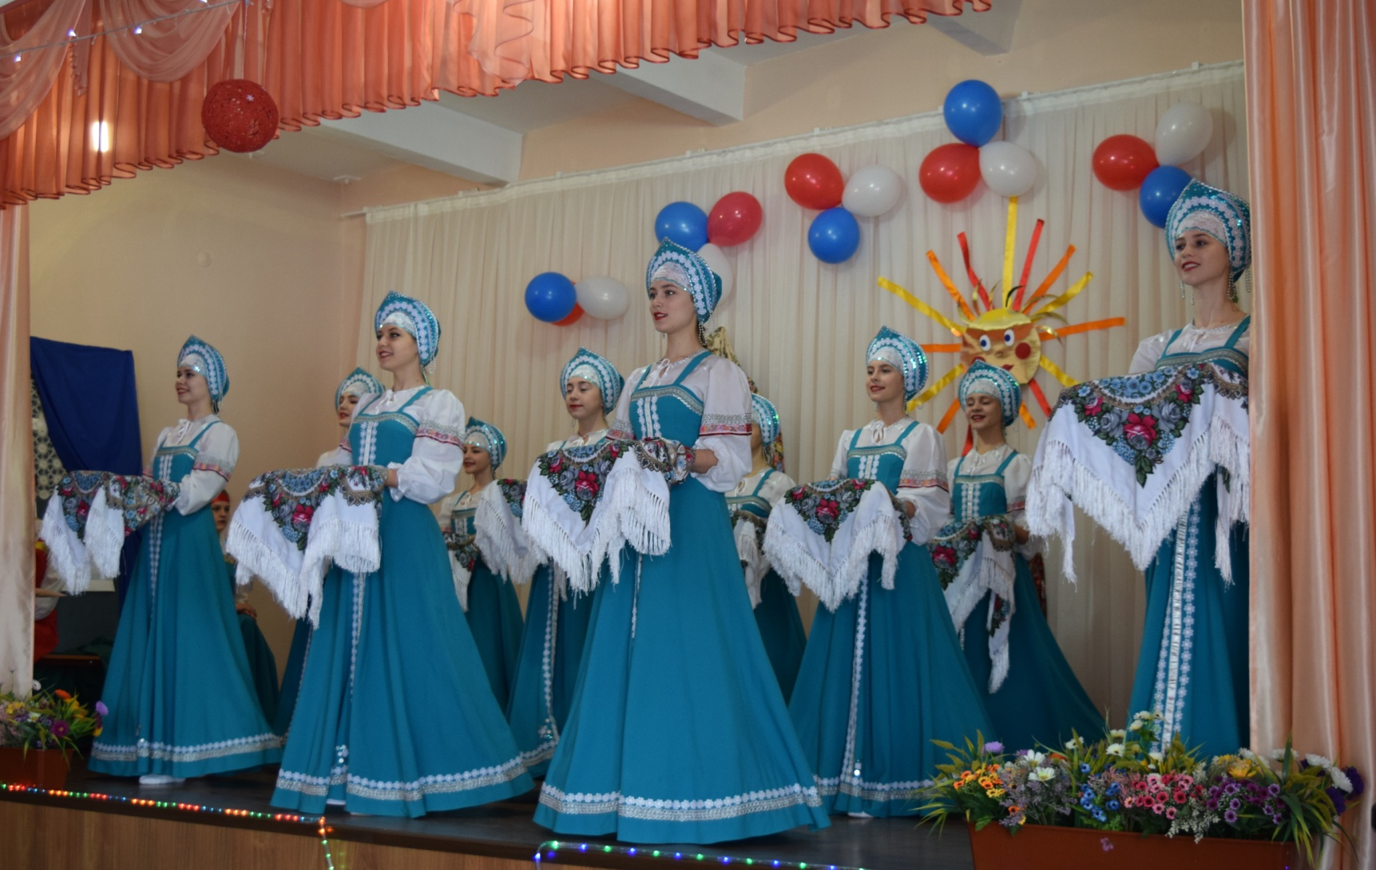

Школьный ансамбль танца.
Русский хоровод

Постановка русской – народной сказки «Василиса Прекрасная»
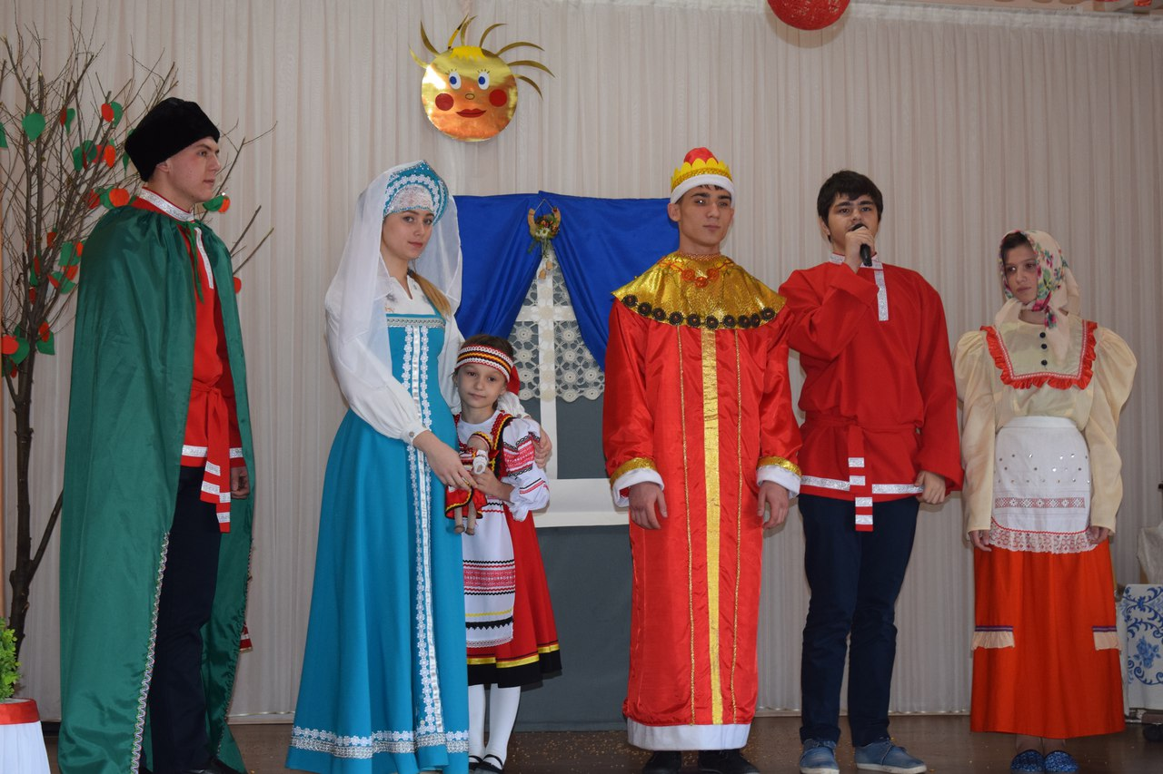

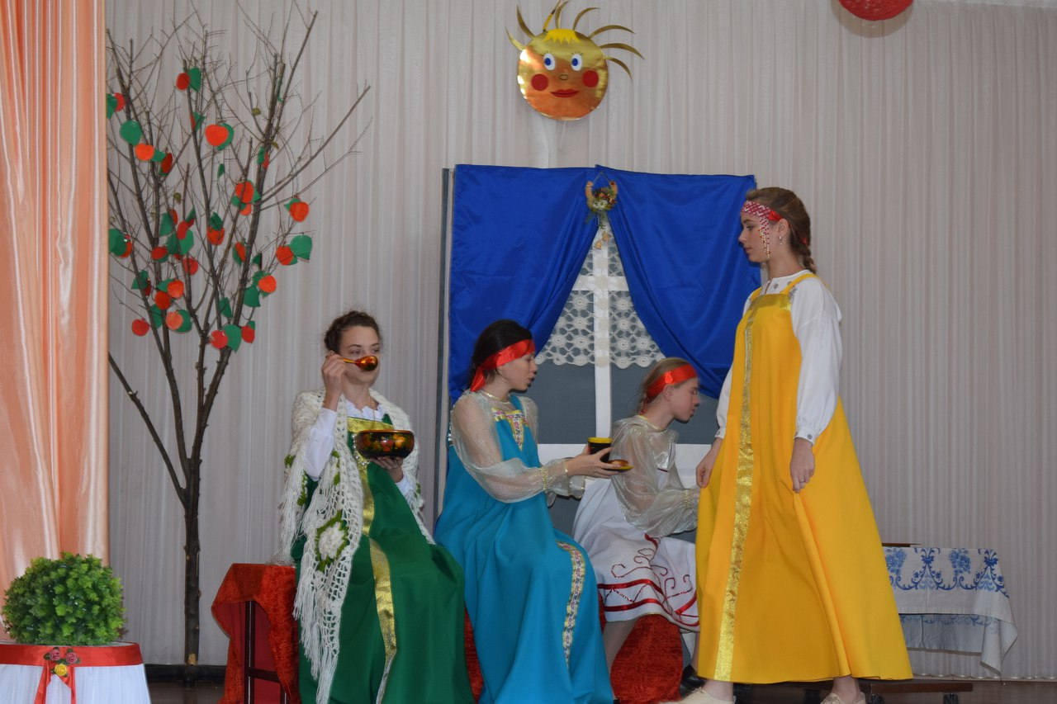

Русские куклы-обереги
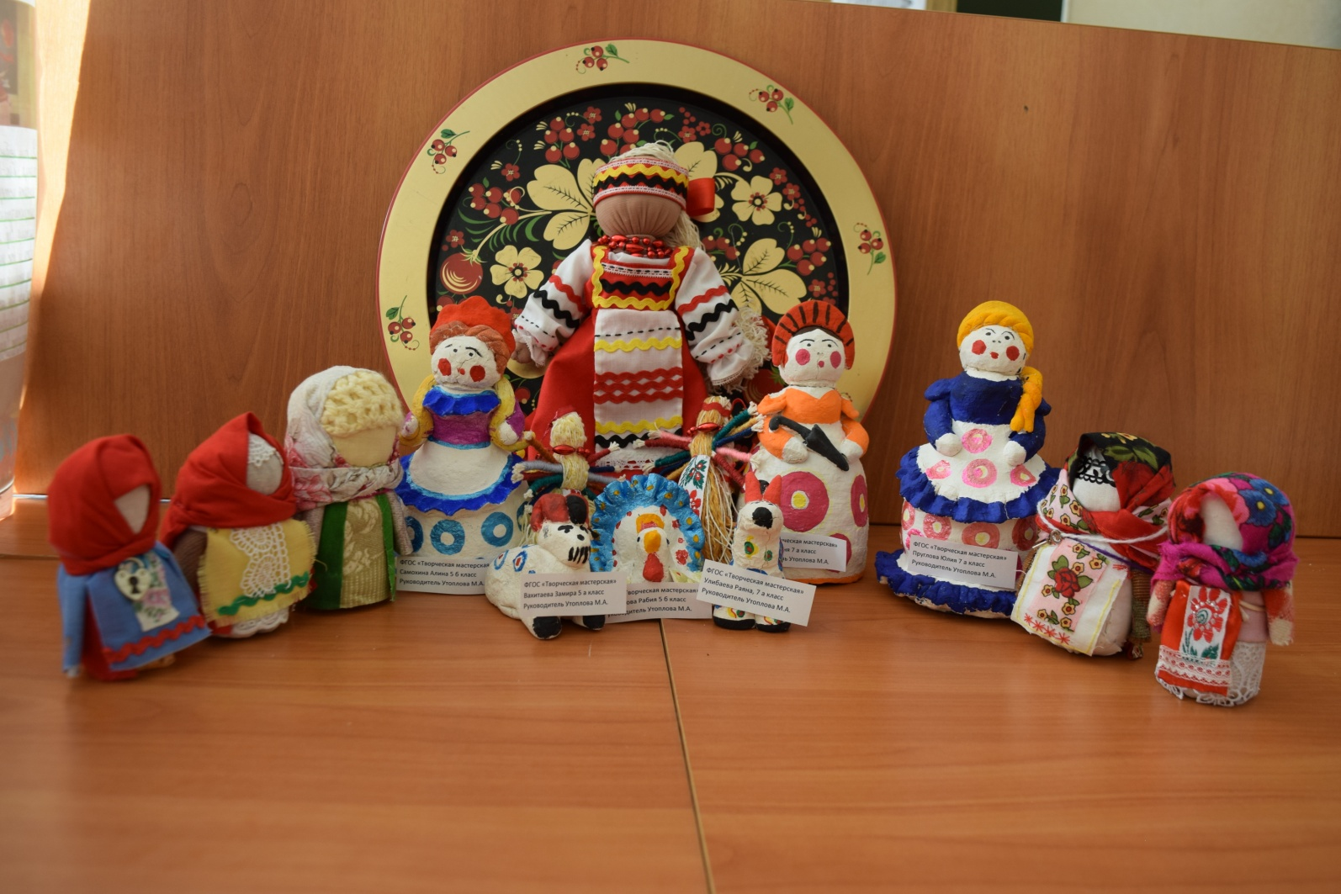
Расписные игрушки

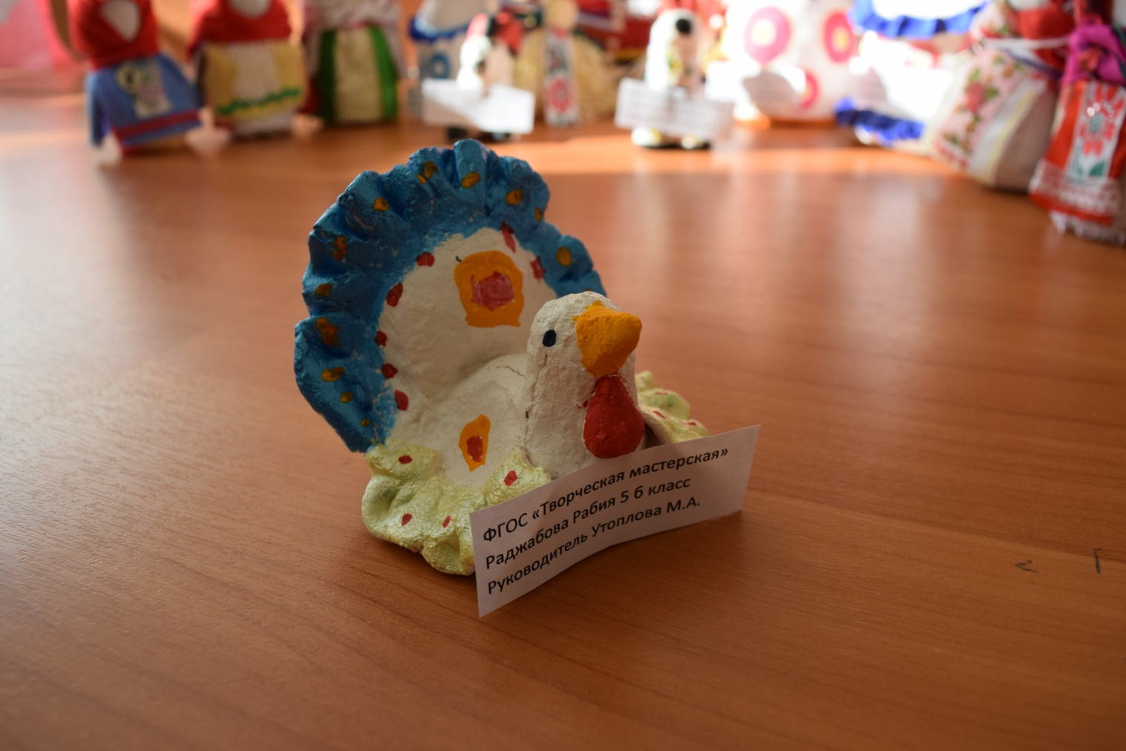
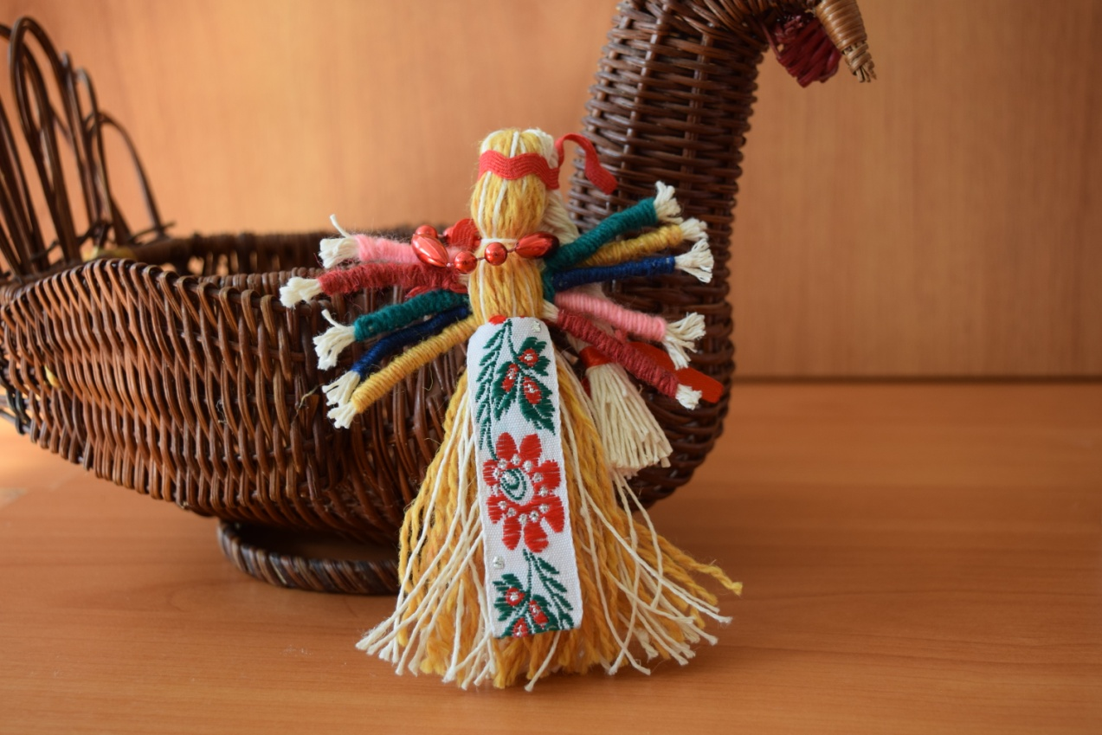

Выставка русского народного быта
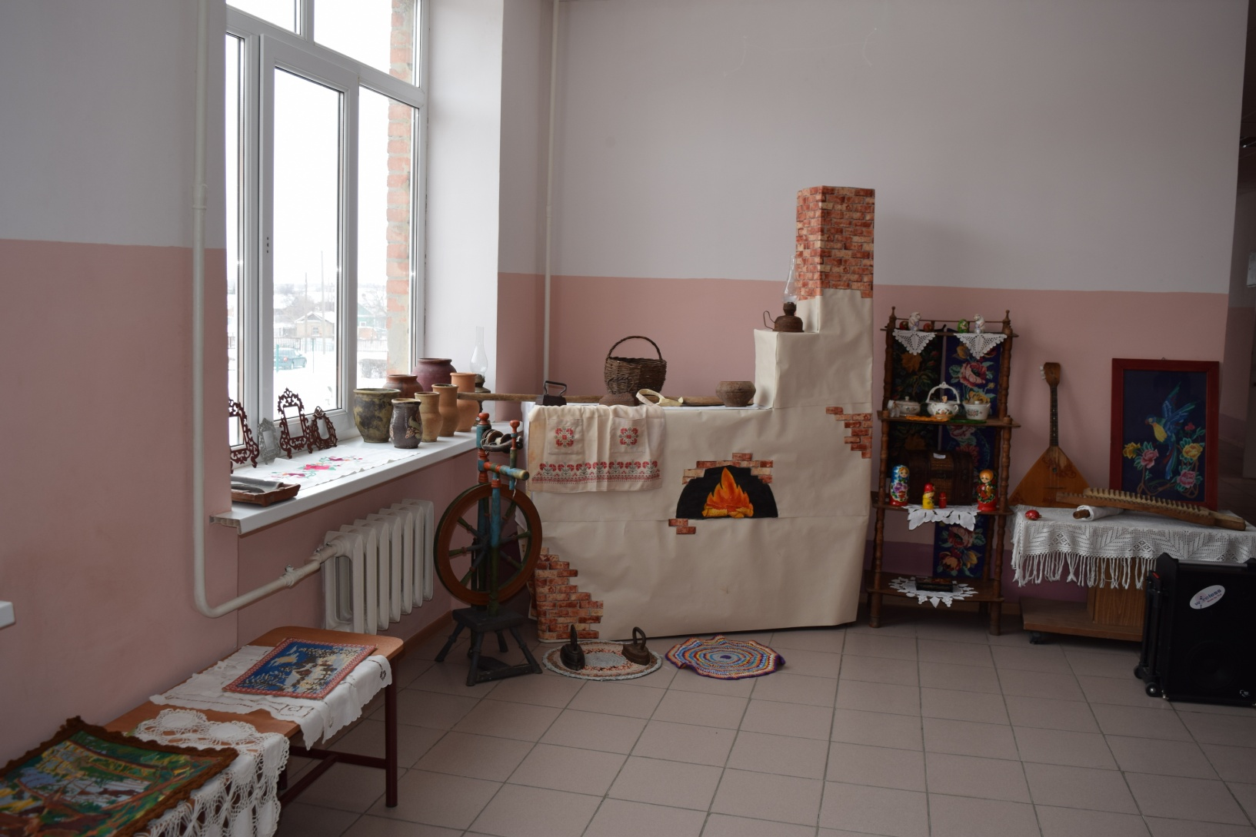

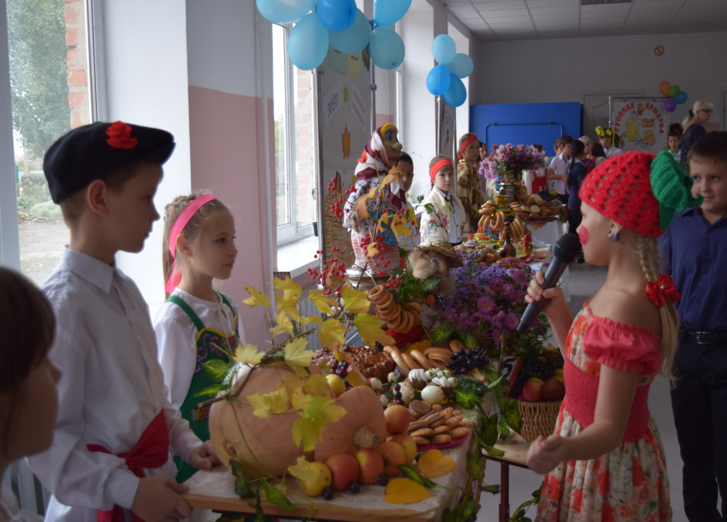
Русская осенняя ярмарка

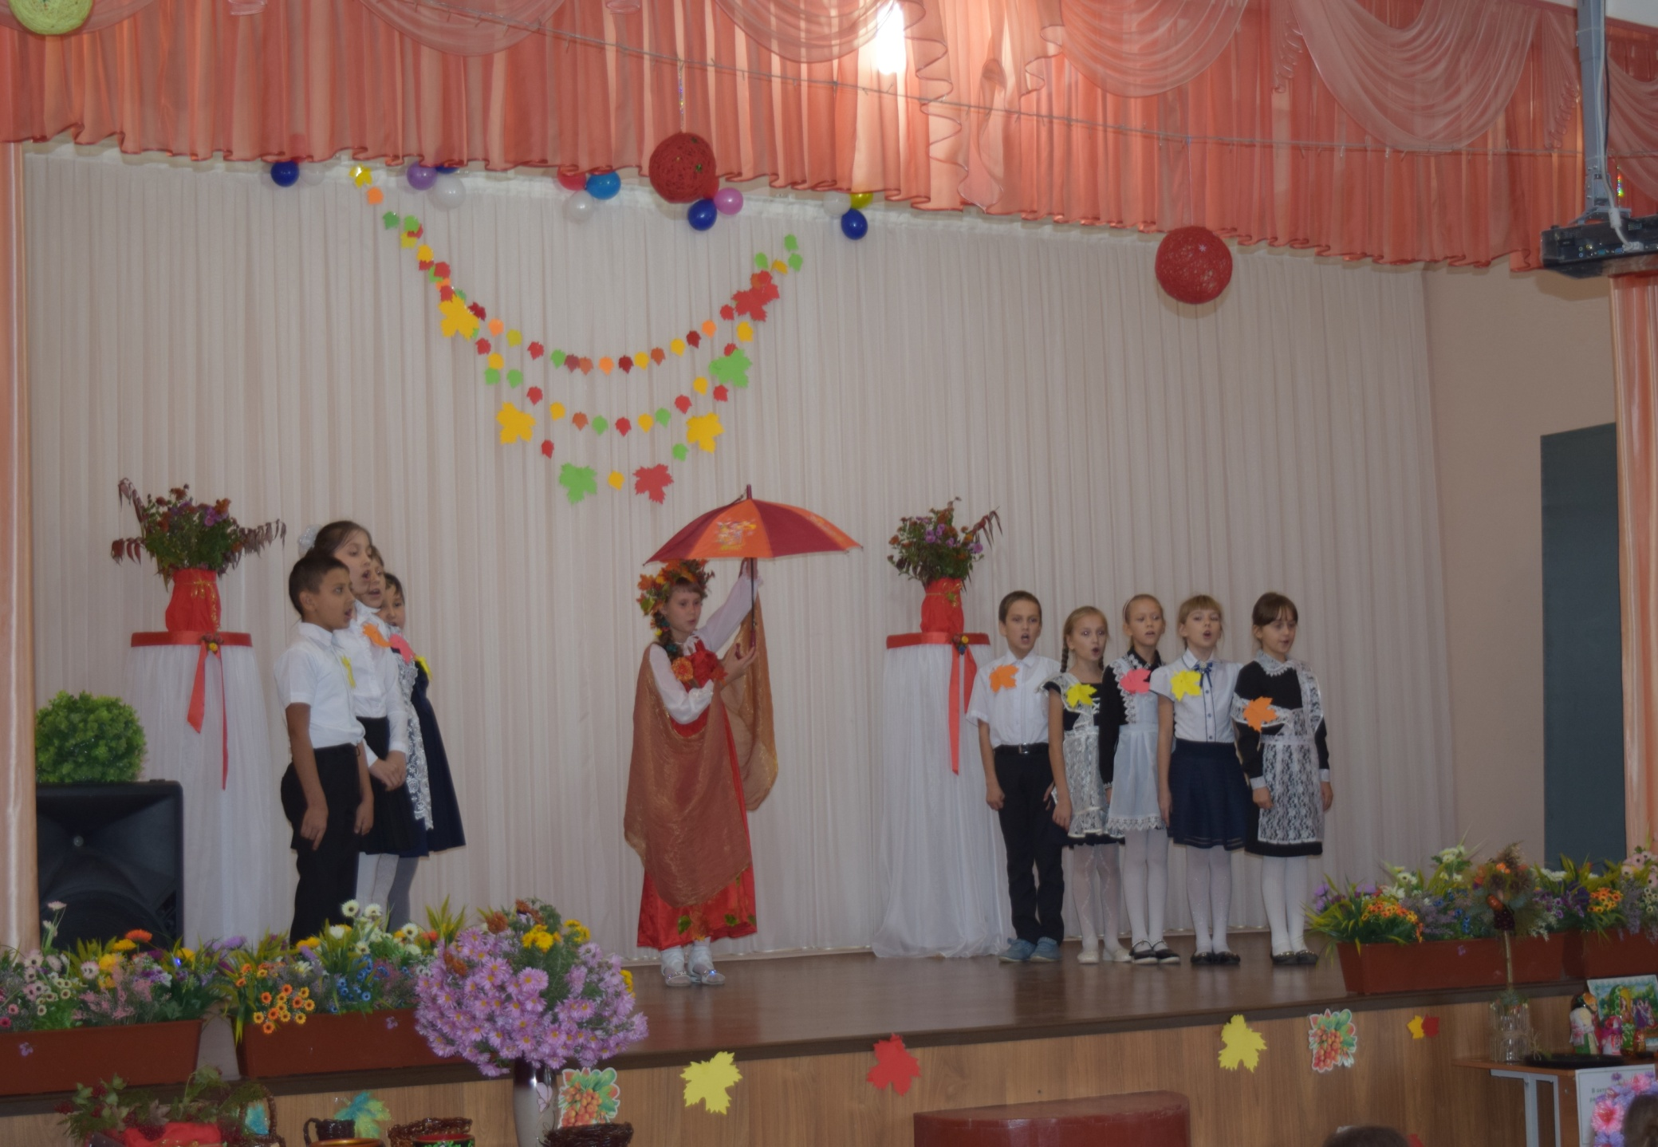

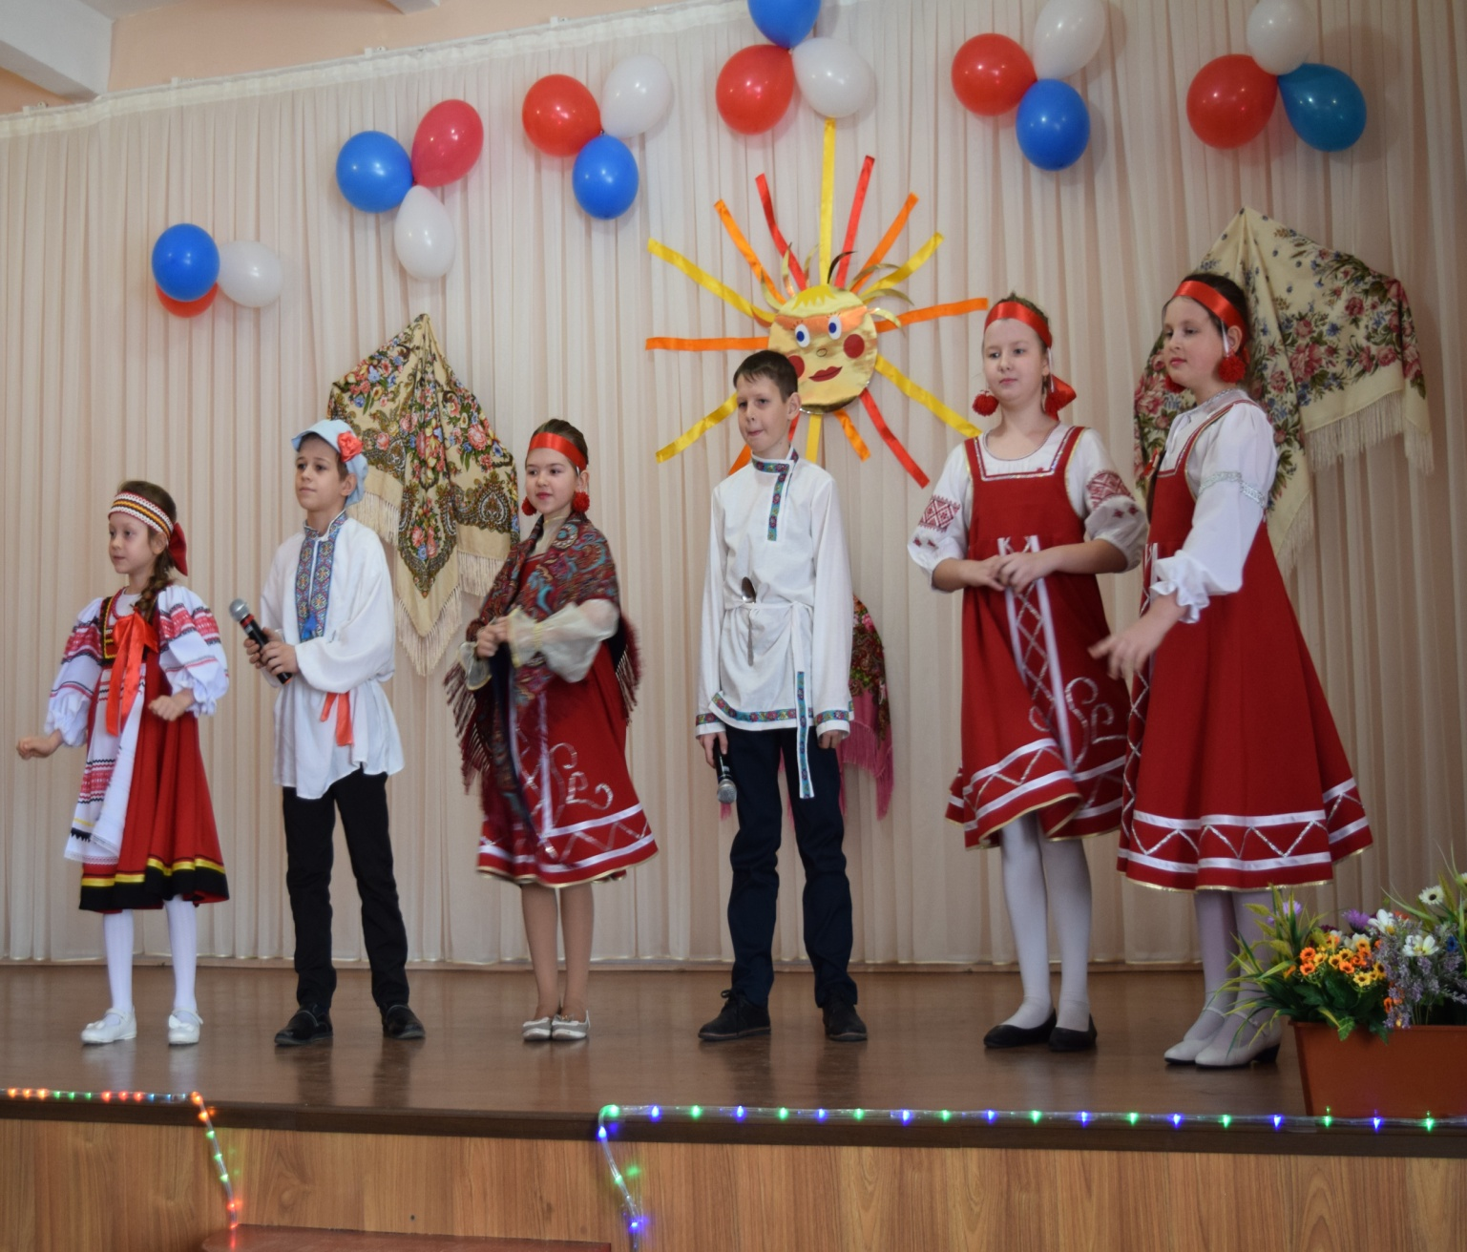

Исполнение русских народных частушек
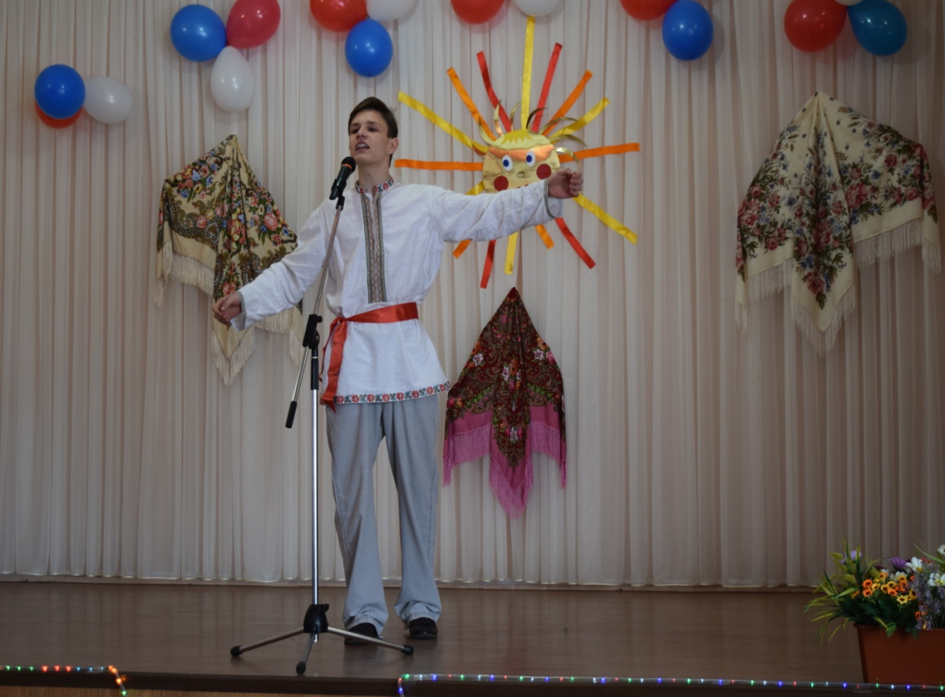

Гой ты, Русь моя родная!
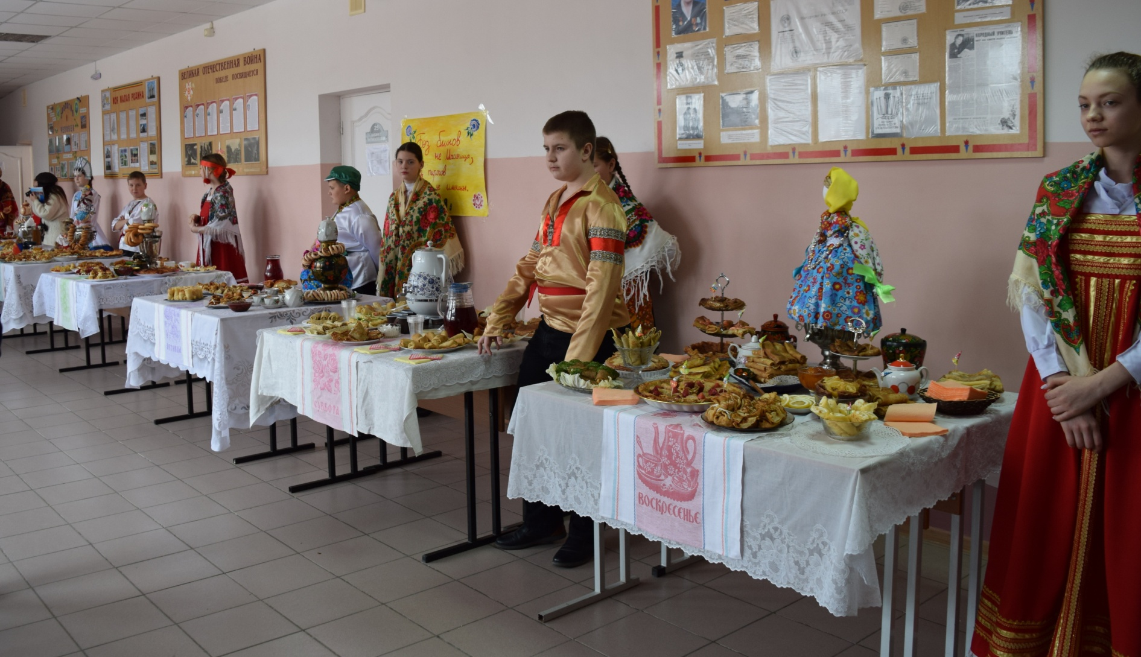
ШИРОКАЯ масленица

